Незвичні способи малювання

Розвиваємо уяву, фантазію , бажання малювати незвичним способом
Відбитки пальців
Правила. Підготуй такі речі:
- шматочки мочалки;
- фарби;
- вода;
- пензлик;
- ручки, олівці або фломастери.
Спочатку нанесемо фарбу на мочалку пензликом.
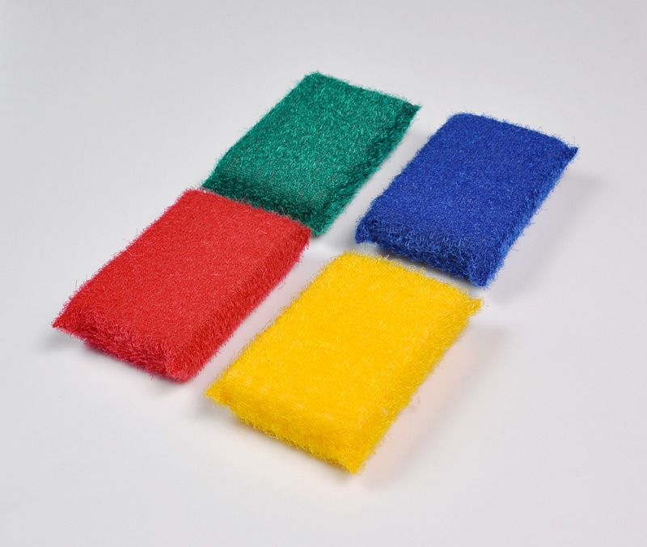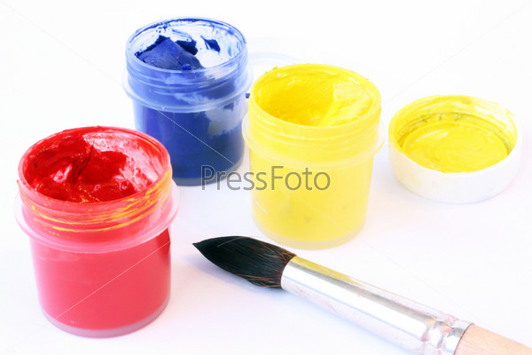
Тепер притиснемо до мочалки пальчик
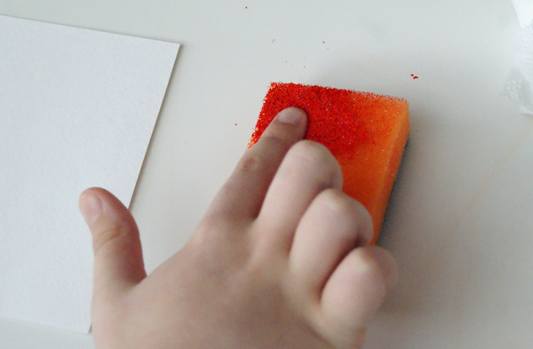
. Усе — на папері можна залишати кольоровий відбиток! 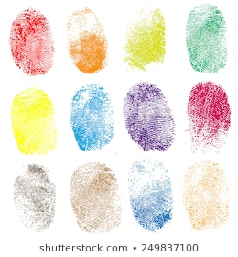
Домальовуємо деталі бджілкам та курчатам кольоровим олівцем або фломастером
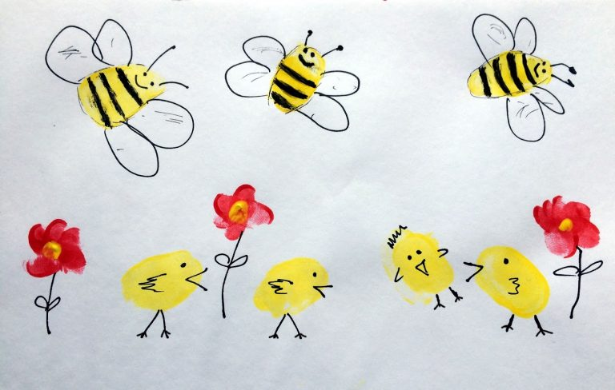

Зоопарк своїми руками
Виготовлення поробок з непотребу
Розвивати дрібну моторику рук , фантазію ,вміння користуватися ножицями, виховувати бажання робити поробки разом з батьками і обігрувати їх.
Для роботи вам знадобиться
- Пару аркушів паперу;
- Ножиці;
- Клей;
- Дерев’яні полички;
- Різнобарвні олівці.
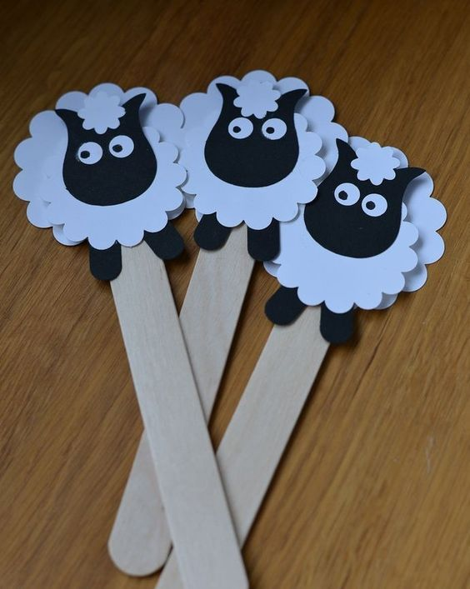

1 беремо лист паперу та малюємо тварин. Розфарбовуємо та вирізаємо разом з батьками
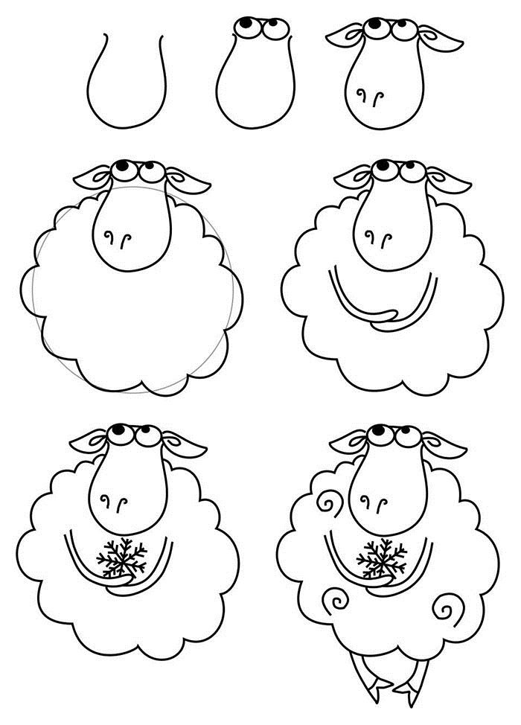
2. беремо клей і наклеюємо тваринку на палицю з морозива
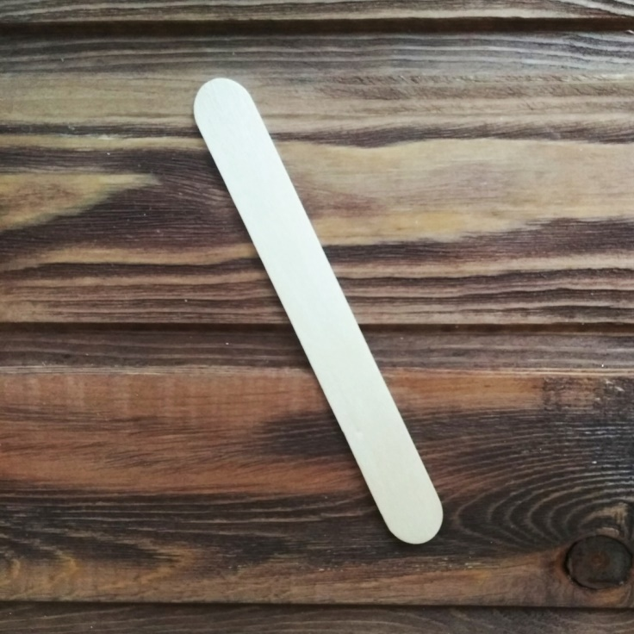

3. Обігруємо створених баранців. Запропонувати дитині скласти казку
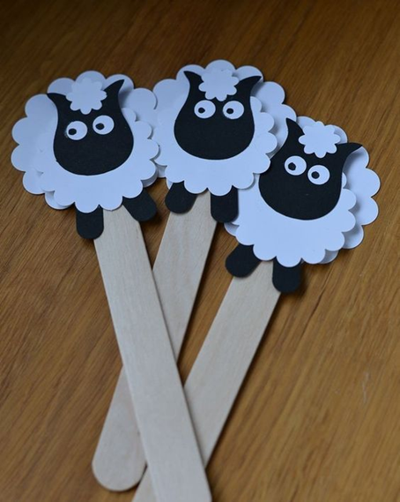

Аплікація в середній групі «Сонечко на дитячій долонці »
Розвиваємо дрібну моторику рук, закріплюємо вміння користуватися ножицями,виховуємо любов та до природи
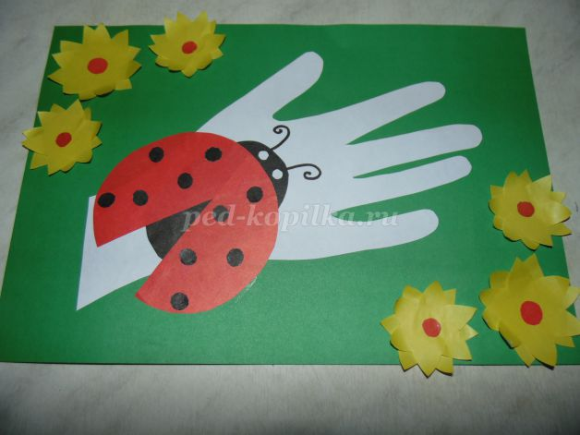
Вам знадобиться:
Кольоровий папі р та картон
Ножиці
Клей
Серветки
1 Беремо зелений картон
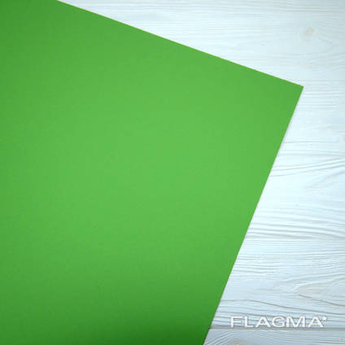
2. Робимо квіти разом з батьками.
ІЗ заготовок у вигляді овалів жовтого кольору формуємо квіти для прикрас
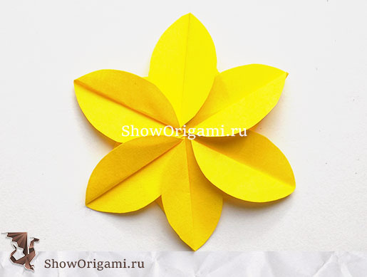
3. На білому папері обводимо долоню дитини та вирізаємо її ножицями
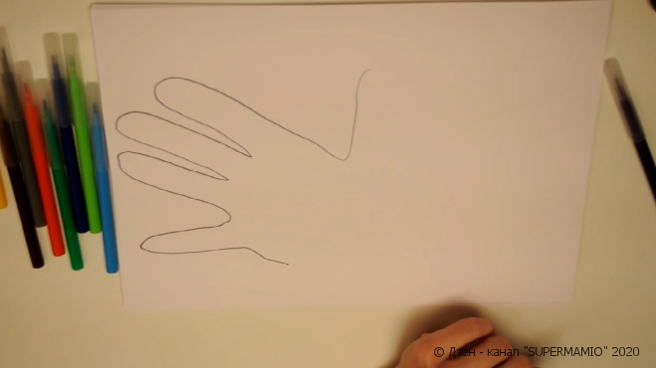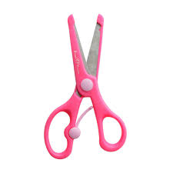
4. Беремо червоний папір та вирізаємо сонечко за схемою. 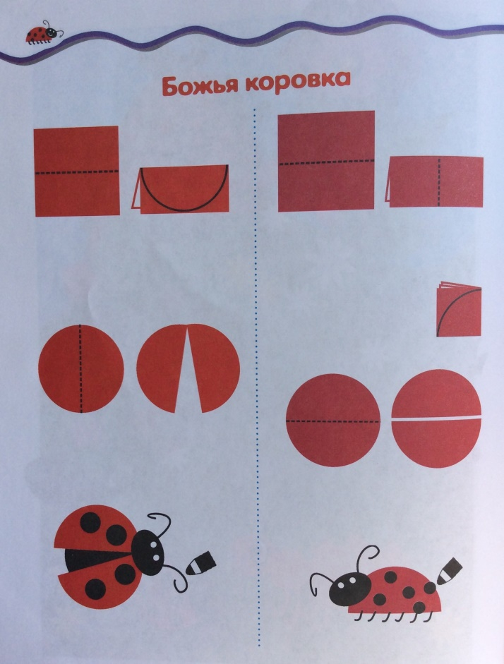
5. Наклеюємо долоню, на неї садимо сонечко. Прикрашаємо жовтими квітами

